Бібліотека
Глухівського національного педагогічного університету
імені Олександра Довженка

ПОДІЇ ТА ВИЗНАЧНІ ДАТИ 2022 РОКУ



Інформаційно-бібліографічні матеріали на допомогу бібліотечним працівникам

Глухів 2021
УДК 94(100)(031)

Події та визначні дати 2022 року : інформаційно-бібліографічні. матеріали на допомогу бібліотечним працівникам / Бібліотека ГНПУ ім. О. Довженка; [уклад. А. Книш].– Глухів , 2021. – 42 с.

  - Подається інформація про ювілеї видатних людей та знаменні дати України, зокрема Глухівщини, та світу, що відзначатимуться у 2022 р. У матеріалах вміщено історико-біографічні довідки про визначних осіб сучасності та історичних постатей.
  - Рекомендовано працівникам бібліотек, студентам та викладачам навчальних закладів, фахівцям культурно-мистецьких установ та широкому колу читачів.

ООН проголосило:
2019–2028 – Десятиліттям сімейних фермерських господарств;
2021–2030 – Десятиліттям відновлення екосистем;
2021–2030 – Міжнародним Десятиліттям науки про океан
в інтересах сталого розвитку;
2022 рік оголошено роком дрібного рибальства та аквакультури;
2022 рік оголошено Міжнародним роком скла;

Президентом України проголошено:
2018–2027 – Десятиріччям української мови;

На загальнодержавному рівні відзначатимуться:
300-річчя філософа Григорія Сковороди;

2022 року відзначається

985 років від заснування бібліотеки Софійського собору (бібліотека Ярослава Мудрого, 1037), першої відомої бібліотеки в Київській Русі.

530 років українському козацтву (1492).

470 років від створення (1552) Дмитром Вишневецьким козацького війська – Запорозької Січі, яка стала центром національно визвольної боротьби українського народу за незалежність. У 1775 р.

450 років від дня народження Максима Герасимовича Смотрицького
(у чернецтві Мелетій) - українського і білоруського філософа, просвітителя, письменника-полеміста, поета, церковного і освітнього діяча.

395 років від дня народження Петра Дорофійовича Дорошенка -
українського державного і політичний діяча, гетьмана Правобережної України (1665–1676). У 1668р. обраний гетьманом возз’єднаної Української козацької держави.

Книги-ювіляри 2022 рік

Українські книги-ювіляри

835 років пам’ятці літератури «Слово о полку Ігоревім» (1187)
185 років повісті Григорія Квітка-Основ’яненко «Конотопська відьма» (1837)
185 років поемі Т. Г. Шевченка «Гайдамаки (1837)
165 років роману Пантелеймона Куліша «Чорна рада» (1857)
135 років драмі Михайла Старицького «Ой не ходи, Грицю, та й на вечорниці» (1887)
135 років поемі Лесі Українки «Русалка» (1887)
130 років поезії в прозі Дніпрової Чайки «Дівчина-чайка» (1892)
110 років драмі-феєрії Лесі Українки «Лісова пісня» (1912)
65 років поемі Платона Воронько «Казка про Чугайстра» (1957)
35 років збірці Ліни Костенко «Бузиновий цар» (1987)

Зарубіжні книги-ювіляри

715 років - Данте Аліг’єрі «Божественная комедія»
260 років - Ж.-Ж. Руссо «Еміль, або Про виховання»
260 років – К. Гоцці «Король-олень», «Турандот» (1762)
230 років – Н. М. Карамзін «Бідна Ліза» (1792)
200 років – А. С. Пушкін «Пісня про віщого Олега» (1822)
190 років – А. С. Пушкін «Дубровський» (1832)
190 років – Н. В. Гоголь «Вечори на хуторі біля Диканьки» (1832)
185 років – М. Ю. Лермонтов «Бородіно» (1837)
185 років – Ч. Діккенс «Посмертні записки Піквікського клубу» (1837)
180 років – Н. В. Гоголь «Мертві душі» (перший том), «Шинель» (1842)
175 років – Ш. Бронте «Джен Ейр» (1847)
170 років – І. С. Тургенєв «Записки мисливця» (1852)
165 років – Г. Флобер «Пані Боварі» (1857)
160 років – А. С. Грибоєдов «Горе від розуму» (1862)
160 років – В. Гюго «Знедолені» (1862)
155 років – Ш. де Костер «Легенда про Уленшпігеля і Елої Гудзаке, про їх доблесних, забавних і славетних діяннях у Фландрії та інших краях» (1867)
155 років – Г. Ібсен «Пер Гюнт» (1867)
155 років – Ф. М. Достоєвський «Злочин і кара» (1867)
150 років – І. С. Тургенєв «Весняні води» (1872)
150 років – Ж. Верн «Навколо світу за 80 днів» (1872)
145 років – Л. Н. Толстой «Анна Кареніна» (1877)
140 років – М. Твен «Принц і жебрак» (1882)
125 років – А. П. Чехов «Дядя Ваня» (1897)
125 років – Г. Д. Уеллс «Людина-невидимка» (1897)
120 років – М. Горький «На дні» (1902)
120 років – А. К. Дойль «Собака Баскервілів» (1902)
95 років – М. А. Булгаков «Біла гвардія» (1927)
90 років – Н. А. Островський «Як гартувалася сталь» (1932)
85 років – Д. Р. Р. Толкієна «Хоббіт, або Туди і назад» (1937)
70 років – Е. Хемінгуей «Старий і море» (1952)
65 років – Р. Д. Бредбері «Вино з кульбаб» (1957)
65 років – М. В. Шолохов «Доля людини» (1957)
50 років – А. Н. і Б. Н. Стругацькі «Пікнік на узбіччі» (1972)
35 років – А. Н. Рибаков «Діти Арбата» (1987)

Періодичні видання ювіляри

140 років – від виходу історико-етнографічного ілітературно-художнього журналу «Киевская старина» (1882)
100 років - журналу «Перець» (1922)
100 років – журналу «Рідна школа», перша назва «Путь просвещения» (Харків, 1922), (з 1926р. – «Шлях освіти», з 1931р. – «Комуністична освіта», з 1945р. – «Радянська школа», з 1991р. – «Рідна школа»
65 років – «Український історичний журнал» (1957)

Визначні дати Глухівщини 2022 року

1030 років від часу заснування Глухова. Непрямі історичні джерела згадують Глухів під 992 роком.

870 років від часу першої згадки про Глухів в Літописі Руському за Іпатіївським списком від 1152 року, коли Юрій Довгорукий пішов у похід на київського князя Ізяслава Мстиславича: «поідоша на В'ятич і взяша їх, також: на Мценськ, да на Спаш, да на Глухів, ту же і сташа».

300 років з часу заснування Малоросійської колегії, яка замінила Малоросійський приказ.
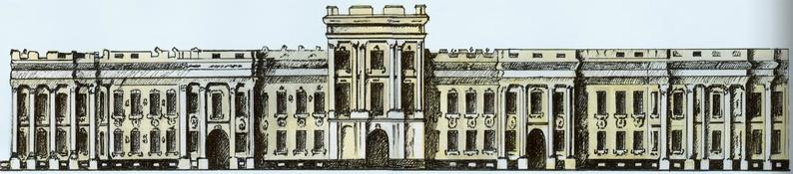

Інформаційна довідка

Перша Малоросійська колегія – державний орган для керування українськими землями, що входили до складу Російської імперії, який був заснований 16(27) травня 1722 року і проіснував до 1727 р. Вона була створена наказом Петра І з метою контролю за діяльністю українського гетьмана та генеральної старшини і підкорення їх загальноросійському управлінню. Малоросійська колегія створювалась як заміна Малоросійському приказу під час загальноімперської реформи органів управління. Територіально вона знаходилася у резиденції українських гетьманів, місті Глухові. У цивільних справах підкорялася Сенату, який мав право розширювати, за необхідності, її повноваження, а у військових - головнокомандуючому військами в Україні. Колегія була найвищою установою в Україні, вище гетьмана. Гетьман мав лише дорадчий голос. Всі питання державного життя Гетьманщини український уряд повинен був вирішувати за погодженням з колегією.

Рекомендуємо прочитати:
Бєлашов В. І. Глухів - столиця Гетьманщини (До «Глухівського періоду» історії України (1708-1782 рр.)) : монографія / Глухівський державний педагогічний університет; Державний історико-культурний заповідник у місті Глухові. - Глухів : РВВ ГДПУ, 2005. - 220 с.
Василенко М. П. Малороссия // Энциклопедический словарь. - 1899. - Т. XXVIII. Россия и С - Саванна. - С. 490 – 509.
Василенко М. П. Передмова до видання «Матеріяли до історії українського права» // Правознавча спадщина Глухова : до 300-річчя проголошення Глухова столицею Лівобережної України. - 2008. - С. 100-156.
Василенко М. П. Суды в Малоросии / М. П. Василенко // Энциклопедический словарь. - 1901. - Т. XXXII. Судоходные сборы - Таицы. - С. 15-16
Горобець В. Павло Полуботок . - К. : Житомирська облдрукарня, 2009. - 64 с.
Дорошенко Д. І. Нарис історії України / Д. І. Дорошенко : в 2-х томах. Т.2 (від половини ХVІІ століття). - передрук з 1-го видання, що вийшло в УНР у Варшаві 1933 року. - К. : Глобус, 1992. - 349 с.
Дорошенко Д. І. Нарис історії України / Д. І. Дорошенко; передмова І. О. Денисюка. - Львів : Світ, 1991. - 576 с.
Конисский Г. История русов или Малой России / Г. Кониський .: Репринтное воспроизведение издания 1846 года. - К. : Дзвін, 1991. – 261 с.
Рігельман О. І. Літописна оповідь про Малу Росію та її народ і козаків узагалі / О. І. Рігельман. - К. : Либідь, 1994. - 768 с.

285 років від дня народження Антона Павловича Лосенка (1737–1773), художника, професора, академіка Петербурзької Академії мистецтв, родоначальника вітчизняного історичного живопису, уродженця м. Глухів.
Біографічна довідка
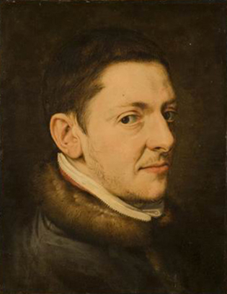
Народився у Глухові, Глухівський полк, Гетьманщина, в козацькій родині. Навчався у Глухівській школі співу та інструментальної музики. Рано став сиротою. У 7 років (1744) направлений до Придворної співацької капели. 1753 року (через пов'язану з віком зміну голосу) відданий у навчання допортретиста І. Аргунова — кріпацького живописця графа П. Шереметєва. 1758 зарахований графом І. Шуваловим до Імператорської Академії мистецтв, де навчався під керівництвом французьких художників Луї-Жозефа Ле Лоррена та Жана-Луї Девельї .1760 року написав портрети президента петербурзької Академії мистецтв графа І. Шувалова, поета О. Сумарокова. Вдосконалював майстерність у Жана Рету у Парижі. Створив там велику картину за євангелійським сюжетом «Чудовий лов риби». 1762 року повернувся до Санкт-Петербурга. Написав «Портрет Великого князя Павла Петровича в дитинстві»), портрет актора Ф. Волкова і Я. Шумського. У 1763-1765 знову навчався в Парижі у майстерні історичного живопису. Там він написав «Смерть Адоніса», «Андрій Первозванний» (обидві 1764), «Жертвоприношення Авраама» (1765). Від 1766 року вивчав античність і копіював майстрів Відродження в Італії, написав полотно «Зевс і Фетіда».1769 повернувся до Санкт-Петербурга. У 1770 створив картину «Володимир і Рогніда», яка стверджувала рівноправність національної історії з історією античного світу. За неї отримав звання академіка. Свої картини підписував : «Художник Антон Лосенко з України». 1773 помер у Санкт-Петербурзі в віці 36 років. Похований на Смоленському цвинтарі .
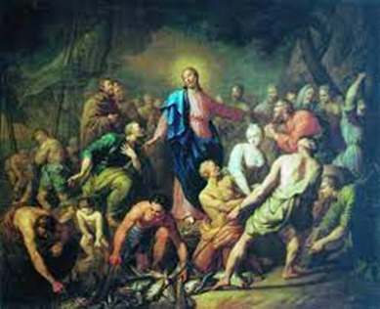 «Чудовий лов риби»
Рекомендуємо прочитати:
Русское искусство: очерки о жизни и творчестве художников: восемнадцатый век / под. ред. А. И. Леонова. - М. : Искусство, 1952. - 392 с.
Близнюк А. М., Гурець М. Краса Сумщини в слові, музиці, живописі / А. М. Близнюк, М. П. Гурець .- 2-ге вид., допов. - Суми : Фабрика друку, 2016. - 152 с.
Гаврилова Е. Автопортрет художника // Художник. - 1988. - № 5. - С. 40-41
Гаврилова Е. Антон Лосенко и его наследие / Е. Гаврилов // Художник. - 1988. - № 7. – С. 34-39.
Гурець М. П. Літературно-мистецьке краєзнавство у курсі зарубіжної літератури : навч.-метод. посіб. / М. П. Гурець; ГДПУ ; кафедра зарубіжної літератури. - Глухів : РВВ ГДПУ, 2006. - 106 с.
Ковалевская Н. Н. Русский классицизм : живопись, скульптура, графика. - М. : Искусство, 1964. - 704 с.
Молева Н. М.Выдающиеся русские художники-педагоги : книга для учителя. - 2-е изд., доп. - М. : Просвещение, 1991. - 416 с.
Старикова Л. Лосенко и русские актеры // Художник. - 1988. - № 5. - С. 42-47.

275 років від дня народження Олександра Андрійовича Безбородька (1747–1799), державного діяча, дипломата, канцлера, мецената, уродженця м. Глухів.

Біографічні відомості
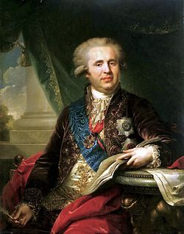
Олександр Безбородько походив зі старовинного козацько-старшинського роду. Закінчив Києво-Могилянську академію. З 1765 року розпочалась успішна кар’єра талановитого українця. Спочатку у званні бунчукового товариша, пізніше - управителем працював у Канцелярії графа П. О. Рум’янцева. У російсько-турецькій війні 1768-1774 років командував Ніжинським, згодом Лубенським та Миргородським компанійськими полками. Від 1775 року – секретар імператриці Катерини II. Член Петербурзької АН (1784), мав звання почесного аматора петербурзької Академії мистецтв. Згодом призначений членом Державної ради, фактично керував Колегією закордонних справ. Подав імператриці «Меморіал у справах політичних», покладений в основу програми дій на Балканах і в Східній Європі. Як дипломат відіграв помітну роль у підготовці та здійсненні 2-го (1793) і 3-го (1795) поділів Польщі, а також укладенні Ясського мирного договору 1791. Він представляв інтереси найпоміркованішого крила в українському автономістському русі 18 ст. 1788–1790 Безбородько опонував проектам В. Капніста, які підтримував князь Г. Потьомкін щодо створення козацького війська на Україні. У квітні 1797 року цар Павло I надав Безбородькові титул найсвітлішого князя Російської імперії і призначив його на найвищу державну посаду – канцлером. Безбородько мав великий вплив на Павла I i домігся від нього відновлення в Україні Генерального суду й деяких інших установ Гетьманщини, скасованих Катериною II. Навколо Безбородька гуртувалися українці, що займали чи прагнули зайняти високі посади в Санкт-Петербурзі, серед них були майбутні міністри П. Завадовський і Д. Трощинський. Наприкінці життя Безбородька його племінник В. Кочубей керував Колегією закордонних справ. Безбородько спільно з В. Рубаном вважається автором «Краткой летописи Малой России с 1506 по 1770 год». Він прагнув слави щедрого мецената і заповів 210 тис. рублів на створення у м. Ніжин гімназії вищих наук, – від 1832 Ніжинський ліцей, згодом історико-філологічний інститут ім. князя О. Безбородька (нині – Ніжинський державний університет імені Миколи Гоголя).

Рекомендуємо почитати:

Денисенко А. Українець, канцлер Російської імперії /А. Денисенко // Історичний календар 1997. – К., 1996. – С. 100–102.

Денисенко В. Люди шляхетного складу думок: Дипломати – вихованці Києво-Могилянської академії / В. Денисенко // Пам’ять століть. – 2007. – N 2. – С. 120–131.

Ільїн О. Олександр Безбородько в українській історії та культурі / О. Ільїн // Сучасність. – 1999. – N 5. – С. 152–154.

Мельник Л. Олександр Безбородько і Україна / Л. Мельник // Київська старовина. – 2003. – N 4. – С. 127–138.

Шемшученко Ю. С. Безбородько Олександр Андрійович / Ю. С. Шемшученко // Юридична енциклопедія : [у 6 т.] Т. 1 : А – Ґ. - К., 1998. – С. 204.

245 років з дня смерті Максима Березовського (1745-1777), співака, композитора, уродженця м. Глухів.

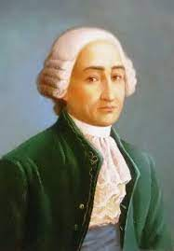
Біографічні відомості
Народився в Глухові у родині козаків. Навчався в Глухівській співочій школі, яка готувала придворних співаків. Вищу освіту здобув у Києво-Могилянській академії, де почав писати власні твори.
1758 року — через виняткові вокальні дані відряджений до Петербурга, де став солістом у Придворній співацькій капелі князя Петра Федоровича. У 1759—1760 роках виступав як співак-соліст в Італійській оперній трупі в Оранієнбаумі та Петербурзі. 1769 року — відряджений до Італії на навчання у Болонській філармонічній академії. Аби мати право бути капельмейстером, склав іспит 15 травня 1771 року на звання академіка філармонії в Болоньї . Закінчив Академію з відзнакою і отримав звання maestro di musica, був обраний членом Болонського філармонічного товариства. Єдина закінчена опера, що належить М. Березовському — «Демофонт», була поставлена у Ліворно 1773 року в карнавальні свята. На початку 1774 року разом з ескадрою російських кораблів під керівництвом Олексія Орлова повернувся в Петербург. В Російської імперії М. Березовський зіткнувся з байдужістю урядовців. Йому обіцяли місце директора Кременчуцької музичної академії, але цьому проєктові не судилося здійснитись. Максим Березовський був зарахований (без посади) церковним півчим і капельмейстером Придворної співацької капели. Постійні нестатки, неможливість знайти застосування своїм творчим силам привели композитора до недуги. 1777 року 32-річний композитор помер. У масштабах української культури фігура Березовського цілком співставна з феноменом Моцарта у західноєвропейському мистецтві. Максим Созонтович Березовський увійшов в історію української музики як яскравий представник бурхливої, переломної для всієї світової культури епохи, що знаменувала собою перехід від бароко до класицизму
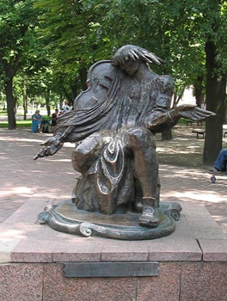
Рекомендуємо прочитати:

Березовський Максим і гетьманський Глухів . До 250-річного ювілею славетного композитора / В. Вечерський, В. Бєлашов. - К. : [б. в.], 1995. - 32 с.

Глухів музичний: земля Березовського і Бортнянського: зб. наук. ст. за матеріалами Всеукр. наук.-практ. конф. (25-26 лютого 2016) / упор. Г. П. Голяка. - Глухів : Еллада, 2017. - 96 с.

Близнюк А. М. Краса Сумщини в слові, музиці, живописі / М. Близнюк, М. Гурець. - 2-ге вид., допов. - Суми : Фабрика друку, 2016. - 152 с.

Єроха М. С. Сповідь про отчий край / М. С. Єроха. - Суми : Мрія, 2008. –
112 с.

Каплієнко-Ілюк Ю. В. Українська професійна музика в контексті міжкультурних зв'язків ХVII - XVIII століть / Ю. В. Каплієнко-Ілюк : моногр. - Чернівці : Чернівецький нац. ун-т, 2013. - 280 с.

Макарова В. І слово в пісні відгукнеться / В. Макарова, Л. Макарова - Суми : Собор, 2003. - 288 с. + нотний додаток.

Макарова В. Гармония времен: страницы музыкальной культуры Сумщины. / В. Макарова, Л. Макарова - Суми : СумГПУим. А.С. Макаренко, 2013. –
256 с.

Ольховський А. Нарис історії української музики / А. Ольховский - К. : Музична Україна, 2003. - 512 с.

Композитор М. С. Березовский // М. Г. Рыцарева: жизнь и творчество. – Л. : Музыка, 1983. - 144 с.

Рыцарева М Г. Русская музыка ХVIII века / М. Г. Рыцарева - М. : Знание, 1987. - 128 с.

Шемшученко Ю.Земляки // Шемшученко Ю. Сквозь призму времени. - 2008. - С.344.

125 років з дня смерті Пантелеймона Куліша(1819-1897) — українського письменника, історика, мовознавця; автора першої фонетичної абетки для української мови, що лежить в основі сучасного українського правопису;

Біографічні дані
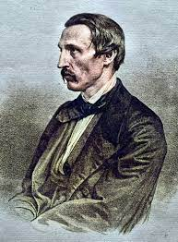
7 серпня 1819 року в містечку Воронежі Глухівського повіту на Чернігівщині народився Пантелеймон Олександрович Куліш. Його батько походив із козацької старшини. Мати була неписьменною, але знала багато народних пісень, приказок, прислів'їв і прищепила майбутньому письменникові любов до народної творчості. А ось початковою освітою Пантелеймона займалася старша сестра. Ще гімназистом він почав збирати народні пісні і писати власні твори. Пізніше зайнявся учительством. У 1840-1841 рр. вийшли в світ етнографічні нариси П. Куліша «Малоросійські розповіді», а в альманасі «Ластівка» - розповідь «Циган. Уривок казки ». В цей час Куліш почав працювати як археограф, багато подорожував по Україні, вивчав історичні документи і пам'ятники минулих епох, знайомився з фольклором і народним життям. Великий вплив на Куліша справила творчість Вальтера Скотта, під враженням від якого був задуманий роман «Чорна рада». У Києві П. Куліш познайомився з М. Гулаком, М. Костомаровим, В. Білозерським і увійшов у гурток інтелектуалів-українофілів Кирило-Мефодіївське братство, до якого незабаром приєднався Т. Шевченка. Дружба з Шевченком тривала багато років. Письменників об'єднувала сильна любов до України та її народу, мови, історії. П. Куліш видавав вірші Шевченка, незважаючи на заборони влади. Гоніння на членів братства не минули і Куліша: він був заарештований і повернувся до Петербурга лише в 1850 році. Разом з однодумцями займався питаннями відкриття українських шкіл, видав свою «Граматку». Тоді ж був виданий перший історичний роман українською мовою - «Чорна рада». Пантелеймон Куліш відкрив власне видавництво, друкував твори українських письменників і ряд періодичних видань. У 1864 році Куліш був відряджений до Варшави і зайнявся вивченням польських історичних документів козацької доби. Ця робота істотно вплинула на його погляди, змусивши відмовитися від ідеалізації козацтва та гайдамаччини і стати прихильником приєднання українських земель до царської Росії. Пізніше, обурений Емським указом 1876 року про заборону друкувати твори українською мовою, він переїхав до Львова. Відносини з прогресивною українською інтелігенцією були складними, письменник поступово розчарувався в громадській діяльності. Помер Пантелеймон Куліш 14 лютого 1897 на своєму хуторі в Мотронівці, де і похований. До самої смерті він не залишав перо, писав вірші і поеми, робив переклади на українську мову з Біблії, Шекспіра, Байрона, Гете, Шиллера, Гейне. Він зробив величезний внесок у розвиток української культури, літератури і мистецтва як літературознавець і критик, фольклорист, історик, етнограф, педагог, видавець і громадський діяч.

Рекомендуємо прочитати

Генеза провідництва в освіті : моногр. / за ред. проф. І. Т. Богданова. - К. : Освіта України, 2019. - 470 с

Родинні та духовні скарби Білозерських-Кулішів : зб. наук. праць / укл. Л. А. Оленівська. - Ніжин : Лисенко М. М., 2019. - 280 с.

Артюх В.О. Історіософія Пантелеймона Куліша: від романтизму до позитивізму / В. О. Артюх // Сумська старовина. - 2012. - 36 (XXXVI-XXXVII). - С. 117 - 126.

Вертій О. І. Пантелеймон Куліш і народна творчість /О. І. Вертій : статті та дослідження. - Тернопіль : Підручники і посібники, 1998. - 120 с.

Івашків В. Пантелеймон Куліш - "перший справді національний писатель український" / В. Івашків // Слово і час. - 2019. - № 8. - С. 4-13

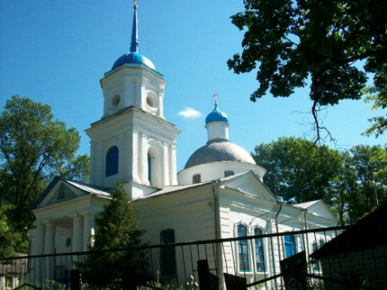
255 років тому (1767) у Глухові під керівництвом архітектора А. Квасова зводиться Вознесенська церква, архітектурна пам'ятка, яка збереглися до цього часу. Храм збудований на міському старовинному Вознесенському цвинтарі, відомому ще з XVIII століття, артіллю народних майстрів під загальним наглядом архітектора А. В. Квасова на північно-східній околиці Глухова.
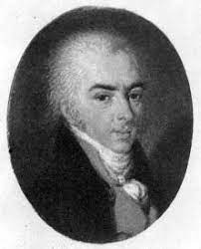
Андрій Васильович Квасов (1720? — після 1770) — визначний російський архітектор середини XVIII століття. У Царському Селі будував Великий Царськосільський палац.
Архітектор належить до діячів з маловідомою дотепер біографією. Не встановлено точно місяць і рік народження, дата смерті.
Він сформував першу українську архітектурну школу, котру можна назвати Глухівською. За проектами Андрія Квасова протягом 1766—1769 рр. було споруджено дві нові муровані брами у Глухові — Київську і Московську. Останньою його роботою був Собор Різдва Богородиці у Козельці.
Будівлі, пов'язані з А. В. Квасовим:
Церква Спаса на Сінній площі, Санкт-Петербург (зруйнована)
Палац канцлера Бестужева Олексія Петровича (перебудований)
Палац для Олексія Разумовського, садиба Гостилиці, (зруйнований)
Палац для О. Разумовського, Козелець, (зруйнований)
Палац для О. Разумовського, Глухів, (зруйнований)
Палац для Кирила Разумовського, Батурин, (зруйнований в 19 ст., реставрація-відновлення на початку 21 ст.)
Генеральний план міста Батурин
Собор Різдва Богородиці, Козелець
Фортечні брами міста Глухів, Московська та Київська.
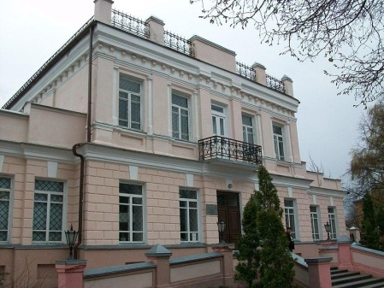
23 вересня 120 років заснування Глухівського міського краєзнавчого музею (1902) -
одного з найстаріших в Україні, адже його фондова колекція бере свій початок з вересня 1902 року. Са́ме тоді вдова голови Ніжинського повітового суду Миколи Васильовича Шугурова передала Глухівському земству прийняти бібліотеку, колекцію гравюр і документів з історії краю. Дарунок Н. А. Шугурової став підставою для створення в місті музею. Ініціатором і головним організатором створення музею був відомий український історик, громадський і державний діяч, на той час земський лікар Петро Якович Дорошенко.

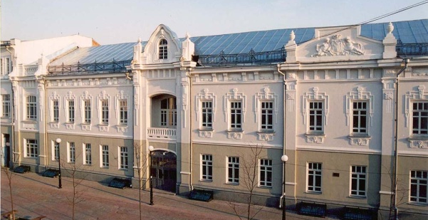
110 років тому на місці колишньої Малоросійської колегії в 1912-1913 рр. збудували двоповерховий корпус повітового земства та міської думи, на одному з фронтонів якого й до сьогоднішнього дня можна бачити ліплений герб гетьманського Глухова з козацькими клейнодами. Нині в цьому будинку знаходиться ВСП "Професійно-педагогічний фаховий коледж Глухівського НПУ ім. О. Довженка"

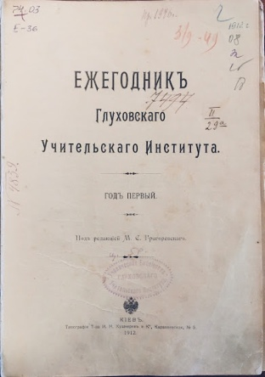
110 років «Ежегоднику Глуховского учительського института» виданому в 1912 та 1913 роках. Славну сторінку в життя інституту вписав його директор М. С. Григоровський (1909-1913 рр.). За його редакцією було здійснено два випуски ««Ежегодника Глуховского учительського института». «Ежегодник» знайомив читачів з різними педагогічними течіями, з новими явищами в області педагогіки, показував і аналізував результати їх практичного втілення, містив нариси життя інституту. З усіх кінців Російської імперії надходили замовлення на випуски «Ежегодника. Це було найкращою оцінкою праці видавця і викладачів.

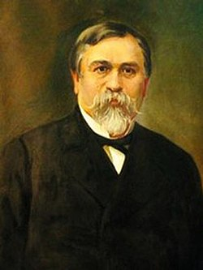
8 лютого 190 років від дня народження Федора Артемійовича Терещенка, українського підприємця, мецената, колекціонера, почесного громадянина Глухова і Києва, уродженця м. Глухів. Похований у родовій погребельні сім'ї Терещенків - нижньому ярусі Трьох-Анастасіївської церкви.

Біографічні дані
Федір Артемович Терещенко народився у Глухові 8 лютого 1832р. в сім'ї Артемія Яковича Терещенко та Єфросинії Григорівни Стеслявської. Федір закінчив лише Глухівське училище, бо рано почав допомагати батькові в його комерції. Він не мав змоги отримати університетської освіти, а тому пізнавати науку довелося самостійно. Як правило, це було приватне навчання, а іспити здавалися екстерном. Займався справами благодійних фондів, заснованих сім'єю Терещенків у Глухові, а в 1869 p. протягом шести місяців заміщав брата Миколу на посаді міського голови. У 1891 році він викупив в Глухові один із будинків, у якому заснував трикласне училище. У ньому готували спеціалістів для цукрової промисловості. Опікував заклади засновані родиною Терещенків в Глухові. Обраний попечителем Глухівської міської лікарні. 1868р.- обраний почесним мировим суддею Глухівського повіту. 1871 р. - внесений у першу частину родовідної книги дворян Волинської губернії. Почесний громадянин м. Києва, кавалер багатьох вітчизняних та іноземних орденів: Св. Станіслава 3-го ступеню, Св. Володимира 3-го ступеню, Св. Станіслава 1-го ступеню, князя Данила Чорногорського 2-го ступеня та орден Почесного легіону. Дійсний статський радник. Почесний попечитель 2–ї Київської гімназії на трете трьохріччя. Усього цього Терещенко удостоївся за щедру та безкорисливу благодійну діяльність.
Помер 15 червня 1894 р., а 17 червня відспіваний у Георгіївській церкві. В поховальній процесії брав участь увесь Київ. Перевезений до Глухова, де похований у родинному склепі Анастасіївської церкви, спорудженої коштом сім’ї Терещенків.

Рекомендуємо прочитати
Ковалинский В. В.Семья Терещенко / В. В. Ковалевський - К. : Преса України, 2003. – 388 с.

Ніколаєва Т. М. Роль підприємців України в розвитку професійної освіти (остання третина XIX - початок XX ст.) / Т. М. Ніколаєва // Український історичний журнал. - 2005. - № 1. - С. 82-96.

Терещенко М. В поисках клада семьи Терещенко : 2002 - 2012. Десять лет возвращения на украинскую землю... покинутую 85 лет назад / М. Терещенко; пер. с фр. Е. Маричев, М. Марченко. - К. : Ника - Центр, 2012. - 192 с.

Федір Артемович Терещенко [Електронний ресурс] // Впливові родини України. Нам є ким пишатись : блог. – Режим доступу https://ukrrid.blogspot.com/2019/01/fedir-artemovich-tereschenko.html. – Дата перегляду 22.10.2021.

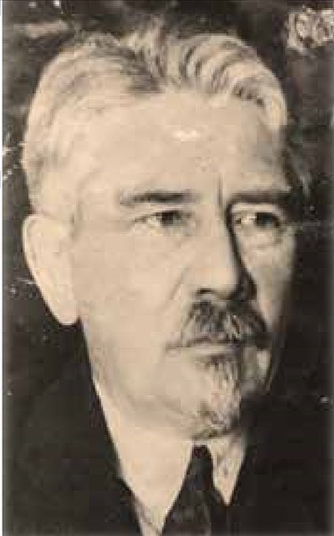
23 травня 145 років від дня народження Констянтина Павловича Ягодовського, з 1916 р. по липень 1923 р. директора Глухівського учительського інституту.

Біографічні відомості
Народився 23 травня 1877 р. в с. Комарівка Борзнянського повіту Чернігівської губернії у родині священика місцевої Михайлівської церкви та законовчителя Комарівської земської школи.
1888 — вступив у гімназію при Санкт-Петербурзькому історико-філологічному інституті, але цього ж року був переведений в аналогічний навчальний заклад при Ніжинському історико-філологічному інституті. 1901 — закінчив фізико-математичний факультет Санкт-Петербурзького університету. Був науковцем-практиком, брав участь у Північній експедиції (1899–1901), яку очолював відомий дослідник М. Книпович. 1916 -1923 рр. - директор Глухівського учительського інституту.
Водночас до весни 1917 р. очолював Глухівську жіночу гімназію та був директором Глухівської змішаної гімназії впродовж 1917–1920 рр.
В умовах революційної нестабільності та розрухи зумів перетворити інститут на інтелектуальний центр краю. Промовистим прикладом його діяльності є те, що він врятував від розграбування міський музей, розмістивши його фонди у приміщенні інституту і суттєво їх поповнивши. Так, із Києва було привезено меблі Терещенків, а з Ярославця – залишки бібліотеки та музею Кочубеїв. 1923 — ця музейна колекція була використана для створення нового міського краєзнавчого музею. Окрім того, у непросту добу революційної вакханалії Костянтину Ягодовському вдалося зберегти інститутську бібліотеку і навчальне приладдя. Керівництво інституту на чолі з директором брало активну участь у підготовці педагогічних кадрів. Так, у квітні 1919 у місті було організовано перший учительський з’їзд із гаслами в дусі тодішньої епохи: «Стара школа має поступитися місцем новій, трудовій школі». 1919 — при інституті було організовано перші курси перепідготовки вчителів шкіл повіту. 1921 — створюються дворічні загальноосвітні курси для підняття рівня освіти дітей. Костянтин Ягодовський на високому професійному рівні викладав педагогіку, філософію природознавства. За часів його директорства було збережено кращі традиції проведення практики студентів у зразковій школі при інституті.

Рекомендуємо прочитати

Ляшко І. М. Глухівський державний педагогічний інститут. (1874-1994) / І. М. Ляшко, В. І. Бєлашов, В. А. Мосіяшенко. – Суми : ВВП Мрія ЛТД, 1994. – 80 с.

Крижанівський В. Викладачі Глухівського інституту (1874-1924). Біобібліографічний словник / В. М. Крижанівський. – Глухів – Кропивницький, 2017. – 96 с.

Альманах університетської слави. Глухівський національний педагогічний університет імені Олександра Довженка (1874–2019) / гол. ред. Курок О. І. – Суми, ПВП «Видавничий будинок «Еллада», 2019. – 196 стор.

К. П. Ягодовський : Людина. Вчений. Педагог : матеріали Міжнародної студентської науково-практичної конференції (15 - 16 квітня 2003 року). - Глухів : РВВ ГДПІ, 2003. - 68 с.

Ягодовский К. П. В стране полуночного солнца: воспоминания о Мурманской Экспедиции / К. П. Ягодовский. - 2-е изд. - М. : Государственное издательство, 1921. - 305 с.

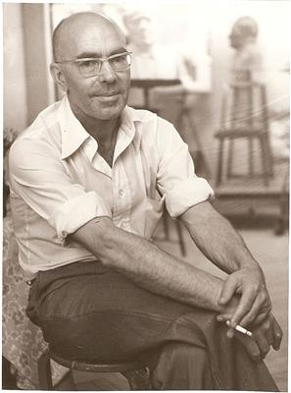
7 липня 95 років від дня народження Григорія Івановича Гавриленка (1927–1984), графіка, живописця, уродженця с. Перемога колишнього Глухівського району.

Біографічні відомості
Народився Григорій Іванович Гавриленко - український художник, графік, майстер книжкової ілюстрації, представник українського авангардного мистецтва, шістдесятник, в селі Холопкове, нині Перемога (нині Шосткінського р-ну) в селянській багатодітній родині народився 1945-1949 рр. - навчання в Київській художній школі, 1949-1955 рр. - в Київському державному художньому інституті на графічному факультеті .
1955 року - учасник республіканських та всесоюзних виставок книги, акварелі та живопису. 1961-1962 рр. - викладач Київського державного художнього інституту. 1960-1970 рр. - працював над створенням циклу творів під назвою «Пошуки пушкінських жіночих образів». 1962-1966 рр. - працював над ілюстраціями до поеми «Витязь у тигровій шкурі» (до 800-річчя від дня народження грузинського поета Шота Руставелі). 1979 рік -створив ілюстрації до книги Миколи Бажана «Спадщина». Оформив і проілюстрував 32 книги, серед яких «Сліпий музикант» В. Короленка (дипломна робота), «Чіпка» Панаса Мирного, «Кобзар» Т. Шевченка, «Vita Nova» Данте (1965), «Витязь у тигровій шкурі» Ш. Руставелі (1966), «Доробок» Миколи Бажана (1979). «Витязь у тигровій шкурі» Ш.Руставелі, «Спадщина» М. Бажана - роботи, які стали класикою української книжкової графіки XX століття. Персональні виставки художника проходили 1974(єдина прижиттєва), 1985, 1990, 1992, 1994 і 1996 роках. Твори знаходяться в колекції Національного художнього музею України та інших художніх музеях України. Помер 23 лютого 1984 року в Києві. У 2007 році в Національному художньому музеї України відбулася меморіальна виставка художника.

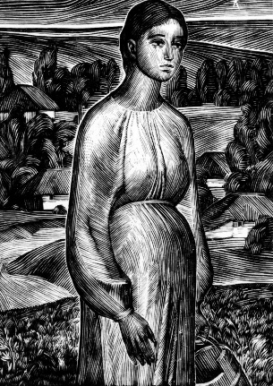
Рекомендуємо прочитати
Гавриленко Григорій Іванович // Енциклопедія Сучасної України : електронна версія [веб-сайт] / гол. редкол.: І. М. Дзюба, А. І. Жуковський, М. Г. Железняк та ін.; НАН України, НТШ. Київ: Інститут енциклопедичних досліджень НАН України, 2006. URL: https://esu.com.ua/search_articles.php?id=27965. - Дата перегляду 21.10.2021)

Гавриленко Григорий Иванович (1927 – 1984) //Аукционный дом «Корнерс» : [вебсайт]. – Режим доступу http://korners.kiev.ua/painter/21608/. – Дата перегляду 21.10.2021.

Гавриленко Григорий Иванович // Киевский календарь [Електронний ресурс]. – Режим доступу http://calendar.interesniy.kiev.ua/Event.aspx?id=3175. - Дата перегляду 21.10.2021.

Григорий Иванович Гавриленко // Vikiart. Энциклопедия визуальных
искуств : электронная версия [вебсайт]. – Режим доступу https://www.wikiart.org/ru/grigoriy-ivanovich-gavrilenko. – Дата перегляду 21.10.2021.

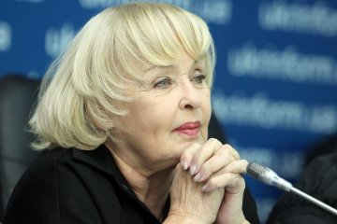
16 липня 85 років від дня народження Ади Миколаївни Роговцевої (1937), народної артистки України, народної артистки СРСР, Героя України, лауреата Державної премії України ім. Т. Г. Шевченка, премії ім. М. Островського, почесного громадянина міст Київ і Глухів, уродженки м. Глухів.

Біографічні відомості
Народилася у Глухові . Батько, Микола Іванович Роговцев, мав дві вищі освіти, закінчивши індустріальний і сільськогосподарський інститути, до війни працював в НКВС. Мати, Ганна Митрофанівна Зайковська, за фахом агроном.
Навчалась в школі № 10 у Полтаві. 1954 по 1959 рік студентка Київського театрального інституту імені Івана Карпенка-Карого. З 1958 року — артистка Київського національного академічного театру російської драми імені Лесі Українки, де пропрацювала понад 35 років.
Після відходу з Київського національного академічного театру російської драми ім. Лесі Українки гастролює з концертними програмами та камерними театрами. У Київському академічному театрі драми і комедії на Лівому березі грає у виставах , які поставила донька Роговцевої Катерина Степанкова.
Професор Національного університету культури, викладає в Київському театральному інституті ім. І. К. Карпенка-Карого. Є членом Комітету з Національної премії України імені Тараса Шевченка (з грудня 2016).

Рекомендуємо прочитати

Сумщина в іменах : енциклопедичний довідник. – Суми : Рекламно-видавниче об’єднання АС-Медіа, Сумський державний університет, 2003. – 624 с.
Шемшученко Ю. Земляки // Ю. Шемшученко Сквозь призму времени. - 2008. - С.344 – 353.

Костюк Х.Ф. Роговцева Ада Миколаївна / Х. Ф. Костюк [Електронний ресурс] . – Режим доступу: http://www.history.org.ua/?termin=Rohovtseva_A. - Дата перегляду 22.10.2021)

Найвідоміші жінки давньої та сучасної України [Електронний ресурс] // Україна для українців : вебсайт. – Режим доступу https://uaua.top/1531/. – Дата перегляду 22.10.2021.

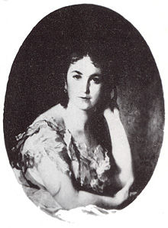
9 серпня 170 років від дня народження Варвари Миколаївни Ханенко (уроджена Терещенко) (1852-1922), колекціонера, мецената,засновниці сучасного Національного музею мистецтв імені Богдана та Варвари Ханенків.
Біографічні відомості
Народилася в Глухові в родинному маєтку Терещенків. Старша дочка відомого цукрозаводчика, мецената й колекціонера Ніколи Артемовича Терещенка. Одержала домашню освіту, цікавилася, як і батько, мистецтвом. Разом із чоловіком колекціонувала пам'ятки західного й східного мистецтва, на основі яких подружжя заснувало приватний музей. Після смерті Богдана Ханенка в 1917 році колекція, згідно з його волею, перейшла у власність Варвари Ханенко, а після її смерті мала перейти у власність Києва для організації загальнодоступного музею. Ханенко мусила впорядкувати колекцію й підготувати її до перетворення на музей. Та найважливішим завданням було зберегти зібрання в надзвичайно непростий час. Через Першу світову війну вона змушена була евакуювати значну частину зібрання з Києва до Москви, до Історичного музею. У 1921 році добилася повернення колекції до Києва. При цьому три десятки картин безслідно зникли, повністю було пограбовано квартиру в Санкт-Петербурзі, де зберігалися прекрасні твори мистецтва. Ханенко відмовилася від пропозиції переїхати до Німеччини й відкрити там музей на привілейованих умовах. Вона звернулася до Української академії наук із проханням прийняти від неї в дар усі художні багатства, але з урахуванням умови Богдана Івановича: зібрання має називатися «Музей Богдана Івановича та Варвари Ніколівни Ханенків». Однак науковий комітет Головосвіти «через відсутність за Ханенком революційних заслуг» просив Академію наук «віднайти більш підходящу особу для назви колишнього музею Ханенка». Врешті-решт, було затверджено компромісну назву — Музей мистецтв Всеукраїнської академії наук ім. Б. І. та В. Н. Ханенків. У 1999 році музею повернуто його первісну назву — Музей мистецтв імені Богдана та Варвари Ханенків.

Рекомендуємо прочитати
Варвара Николовна и Богдан Иванович Хваненко // Ковалевский В. Семья Терещенко / В. Ковалевский. – К., 2003. С. 214-258.

Крутенко Н. Фундатори / Н. Крутенко // Пам’ятки України. – 1998. - № 2. С. 9-10.

Триколенко О. Життєві скарби Варвари Ханенко / О. Триколенко // Українська культура. – 2013. - № 4. – С. 72-73.

Ханенко Варвара Николовна // 100 знаменитых женщин Украины. – Х., 2006. – С. 472-476.

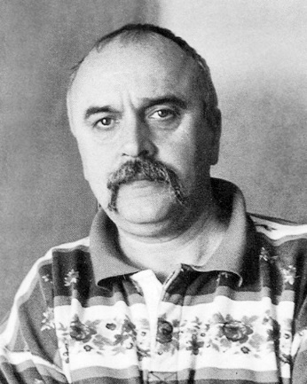
10 серпня 65 років від дня народження Олександра Миколайовича Лисенка (1952), живописця, дизайнера, заслуженого художника України, члена Союзу дизайнерів України, лауреата муніципальної премії ім. Г. С. Сковороди, уродженця с. Сваркове (нині Шосткинськогого району).

Біографічні відомості
Заслужений художник України (2009). Член Спілки дизайнерів України (1987). Срібна медаль ВДНГ СРСР (Москва, 1989). Закінчив ф-т художнього конструювання промислових виробів Харківського художньо-промислового інституту. Працює у Харкові. Голова і член журі міжнародних пленерів в Україні, Білорусі, Болгарії, Казахстані та Росії (2010–12). У с. Сваркове 2002 відкрив галерею сучасного українського мистецтва Слобожанщини. Учасник обласних, всеукраїнських, міжнародних мистецьких виставок. Персональні виставки – у Харкові (1998–99, 2002, 2006, 2008, 2010, 2013), Києві (2000), Москві (2001). Створює пейзажі, портрети, тематичні композиції у реалістичному стилі. Автор навчальних посібників «Рух форми та кольору в середовищі» (2010), «Рух форми та тону в багатокольоровому середовищі» 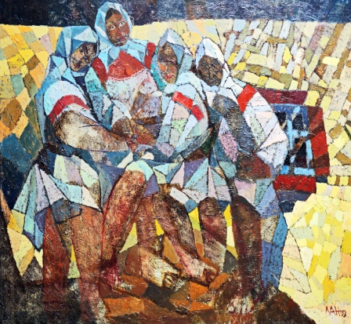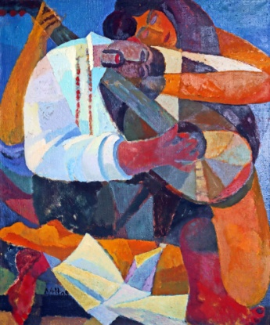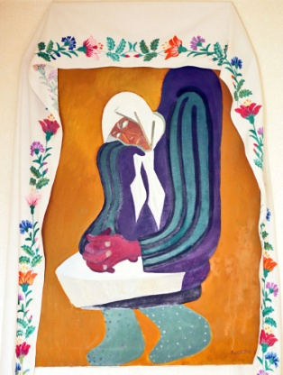

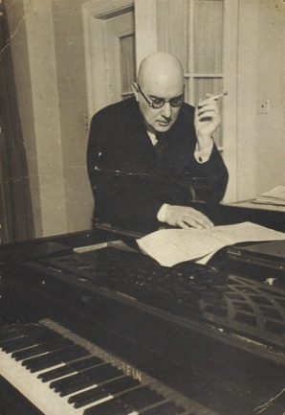
8 листопада 135 років від дня народження Юрія Олександровича Шапоріна (1887–1966), видатного композитора, педагога, професора, музичного діяча, народного артиста СРСР, лауреата трьох Державних премій СРСР, уродженця м. Глухів. Автор опери «Декабристи», симфонії-кантати «На полі Куликовому» та інших творів. Більше інформації див. https://www.kino-teatr.ru/kino/composer/sov/31709/bio/
https://www.mosconsv.ru/ru/person.aspx?id=131015

Рекомендуємо прочитати:
Композитор Юрій Шапорін // М. П. Гурець Літературно-мистецьке краєзнавство у курсі зарубіжної літератури. – Глухів, 2006. – С. 76-83.

Заїка О. Я. Українське рондо Ю. Шапоріна / О. Я. Заїка // Історико-культурні надбання Сіверщини у контексті історії України.- Глухів, 2006.- С.

Шапорин Юрий Александрович. Литературное наследие: статьи, письма. Статьи о творчестве Ю.А. Шапоррина. Воспоминания современников / ред.- сост. Е.Грошева. - М. : Советский композитор, 1989. - 434 с.

Адамов М. Шапорінська нота / М. Адамов// Народна трибуна. - 2012. - № 83. - С. 5
Близнюк А. М. Краса Сумщини в слові, музиці, живописі / А. М. Близнюк, М. П. Гурець - 2-ге вид., допов. - Суми : Фабрика друку, 2016. - 152 с.

22 листопада 165 років від дня народження Петра Яковича Дорошенка, українського державного і громадського діяча, історика, етнографа і педагога, ініціатора і засновника Глухівського краєзнавчого музею.

Біографічні відомості

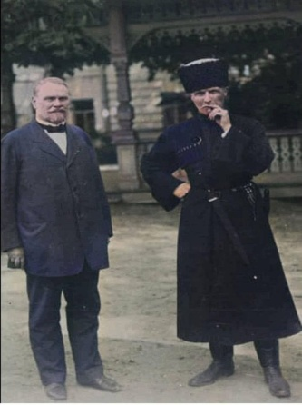
П. Я. Дорошенко народився 22 листопада 1857 р. (в деяких джерелах 1858 р.) на х. Дорошенків Глухівського повіту Чернігівської губернії (нині с. Дорошенкове Шосткінського району) у відомій козацько-старшинській родині. Його дитячі роки пройшли в Глухівському повіті. Середню освіту він здобув у Новгород-Сіверській гімназії, яку закінчив у 1874 р. А потім навчався на медичному факультеті Київського університету Св. Володимира. Закінчивши у 1884 р. університет з дипломом хірурга, П. Я. Дорошенко повернувся на Глухівщину й оселився в рідному Глухові, де упродовж двадцяти років працював повітовим земським лікарем та завідував земською лікарнею. Він був відомим земським діячем та уславився участю в заснуванні Музею Тарновського в Чернігові, Музею старовини в Глухові та підтримкою історичного журналу «Киевская старина». За часів Української Держави (1918 р.) Петра Яковича було призначено гетьманом Павлом Скоропадським керувати Головним управлінням у справах мистецтва і національної культури, і на цій посаді він провів величезну роботу по створенню університетів у Кам’янці-Подільському та Києві, Всеукраїнської бібліотеки (нині — Національна бібліотека України ім. Вернадського), Української опери тощо. Саме Петро Якович був офіційним наступником гетьмана Скоропадського на випадок його смерті, тяжкої хвороби чи перебування за кордоном. Заслуги Дорошенка були настільки значущими і загальновизнаними, що після повалення гетьманату Директорія залишила за ним керівництво згаданим Управлінням. У складі українського уряду Петро Якович переїхав до Вінниці, згодом до Одеси, де в липні 1919 р. його розстріляли більшовики.

Радимо прочитати
Звагельський В. Б. Дорошенко Петро Якович / В. Б. Звагельський, О. В. Звагельська // Сумщина в іменах : енциклопедичний. довідник / Сум. держ. ун-т. - Суми, 2003. - С. 136.

Гоголь Н. Дві іпостасі Петра Яковича Дорошенка: земський лікар та дослідник історичної спадщини козацько-старшинських родів України / Н. Гоголь, М. Гоголь // Глухів музичний: земля Березовського і Бортнянського : зб. наук. ст. за матеріалами Всеукр. наук.-практ. конф., 25-26 лют. 2016 р./ Глухів. нац. пед. ун-т ім. О. Довженка. - Глухів : Еллада, 2017. - С. 28-31.
Петров Г. Т. Вони з тих, що уміли берегти Україну. Хто ж заснував краєзнавчий музей у Глухові? // Петров Геннадій. Щоденники. Нариси. Статті / Держ. архів Сум. обл. ; упоряд.: Л. А. Покидченко та ін. - Суми, 2016. - С. 853-857.

СІЧЕНЬ
У січні відзначають
1
Новий рік.
5
90 років від дня народження Умберто Еко (1932), італійського письменника.

7
Різдво Господа Ісуса Христа

95 років від дня народження Юрія Костянтиновича Бабанського (1927–1987), педагога, доктора педагогічних наук, професора, засновника теорії оптимізації навчання та виховання.

10
425 років від дня народження Петра Могили (1597-1947), українського політичного , церковного і освітнього діяча, митрополита Київського і Галицького.

12
День українського політв’язня

13
195 років від дня народження Миколи Миколайовича Бекетова (1827–1911), українського і російського фізико-хіміка, одного з основоположників фізичної хімії.

14
85 років від дня народження Євгена Пилиповича Гуцала (1937- 1995) – українського письменника.

140 років від дня народження Івана Огієнка (митрополит Іларіон, 1882–1972), українського мовознавця, письменника, перекладача, державного і громадського діяча, міністра освіти та мистецтв УНР, члена «Просвіти» та НТШ, митрополита Української Церкви в Канаді, автора україномовних підручників і посібник «Вчимося рідної мови», «Рідна мова в українській школі», «Українська культура», ,перекладач «Біблії» українською мовою.
15
30 років тому (1992) Президія Верховної Ради України ухвалила указ про Державний гімн України «Ще не вмерла Україна» (затверджено музичну редакцію автором якої є М. М. Вербицький).

400 років від дня народження Жана Батіста Мольєра (Поклена) (1622-1673), французького драматурга.
20
День пам'яті «Небесної сотні»

22
День Соборності України. Відзначається згідно з Указом Президента України (№ 2/99 від 21 січня 1999 року) щорічно в цей день.

24
290 років від дня народження П’єра Огюстена Карона де Бомарше (1732-1799), французького драматурга.
27
Міжнародний день пам’яті жертв Голокосту. Проголошений Генеральною Асамблеєю ООН

190 років від дня народження Льюїса Керрола (1832-1898), англійського письменника, математика, священика, автора «Пригоди Аліси у Дивокраї»,
«Аліса в задзеркаллі» та ін.

95 років від дня народження Олексія Івановича Тихого (1927–1984), українського поета, правозахисника, педагога, мовознавця, засновника Української гельсінської групи, учителя біології та історії у школах Донеччини, розробника „ методу навчання без школи автор статей „ Роздуми про українську мову та культуру в Донецькій області «Думи про рідний Донецький край» та ін.
28
30 років тому (1992) Державним прапором України було затверджено Український національний прапор синьо-жовтого кольору.

29
День пам’яті Героїв Крут

ЛЮТИЙ
У лютому відзначають

2
210 років від дня народження Євгена Павловича Гребінки (1812–1848),
українського і російського поета, прозаїка, байкаря, видавця, одного із засновників нового українського письменства.

140років від дня народження Джеймса Джойса(1882–1941), ірландського письменника, представника авангардизму, «батька модернізму», новатора у розвитку ірландської новели і роману. Автора роману « Улісс».

125 років від дня народження Євгена Маланюка (1897-1968), українського поета, есеїста, публіциста, філософа, літературознавця, мистецтвознавця, перекладача, громадського і культурного діяча української еміграції (з 1920 р.), засновника власної естетичної системи на засадах традиційності, культу героїзму та релігійності. Автора збірок поезій « Земна мадонна», «Остання весна», поеми «П’ята симфонія», літературознавчих і публіцистичних статей, праць про творчість Т. Шевченка, І. Франка, П. Куліша, Г. Чупринку, М. Бажана, М. Хвильового та ін.
7
210 років від дня народження Чарлза Діккенса (1812– 1870), англійського письменника-реаліста, стенографіста, автор романів «Посмертні записки Піквікського клубу», «Пригоди Олівера Твіста», «Домбі і син» та ін.

8
200 років від дня народження Опанаса Марковича (1822-1876), українського фольклориста, етнографа, збирача і записувача мелодій, засновника музичної фольклористики.

14
В цей день у 269 році, за легендою, римський імператор Клавдій II стратив християнського проповідника Валентина, який таємно одружував закоханих. На честь цього відзначається День святого Валентина, як свято всіх закоханих

Міжнародний день дарування книжок

15
День вшанування учасників бойових дій на території інших держав

19
30 років тому (1992) Верховна Рада України ухвалила затвердження Тризуба малим гербом України, вважаючи його головним елементом великого Державного герба України.

20
День Героїв Небесної Сотні
21
Міжнародний день рідної мови

25
140 років від дня народження Леся Курбаса (1882-1942), українського режисера, актора.

День народження Лесі Українки (1871-1913), української поетеси, перекладачки, громадської діячки.

26
220 років від дня народження Віктора Гюґо (1802– 1885), французького письменника-романіста, автора поетичних збірок «Осіннє листя», «Грізний рік», «Паризька комуна», драм «Марія Тюдор», «Анжело» та ін., історичних романів «Собор Паризької Богоматері», «Дев’яносто третій рік», соціальних романів «Знедолені», «Трудівники моря».
27
120 років від дня народження Джона Стейнбека (1902–1968), американського письменника, автора творів «Грона гніву»,»На схід від раю», «Зима тривоги нашої» та ін. Лауреата Пулітцерівської премії (1940), Нобелівської премії (1962).

БЕРЕЗЕНЬ
У березні відзначають

2
140 років від дня народження Архипа Тесленка (1882-1911), українського письменника.

4
30 років тому (1992) вийшов Указ Президента України «Про заснування Академії педагогічних наук України» – вищої галузевої наукової установи з проблем освіти, педагогіки та психології.

5
195 років від дня народження Леоніда Глібова (1827-1893), українського письменника, поета, байкаря, видавця.

8
Міжнародний день прав жінок і миру

9
День народження Тараса Шевченка (1814-1861), українського поета, художника, мислителя.

160 років від дня народження Миколи Корниловича Пимоненка (1862–1912), українського художника, педагога, академіка Петербурзької академії мистецтв, члена Паризької інтернаціональної спілки мистецтв і літератури, викладача Рисувальної школи М. Мурашка.

14
День українського добровольця

16
140 років від дня народження Христі Олексіївни Алчевської (1882-1931), української письменниці, педагога, перекладачки. Дочки українського педагога Х. Д. Алчевської, автора драматичної поеми «Луїза Мішель», поетичних збірок «Туга за сонцем», «Вишневий цвіт» та ін.
17
105 років тому (1917) було створено Українську Центральну Раду (УЦР) – громадсько-політичне об’єднання в Києві, керівний орган національно-демократичної революції.
22
180 років від дня народження Миколи Віталійовича Лисенка (1842–1912), видатного українського композитора, диригента, етнографа, педагога, основоположник української класичної музики

26
День Національної гвардії України

28
430 років від дня народження Яна Амоса Коменського (1592–1670), чеського педагога-гуманіста, мислителя, основоположника нової прогресивної педагогічної системи, в основу якої покладено принципи природо відповідності.

155 років від дня народження Грицька Григоренка (справж. – Судовщикова-Косач Олександра Євгенівна, 1867–1924), української письменниці реалістичного напряму, перекладачки, громадської діячки, членкині літературного гуртка « Плеяда», авторки нарисів, оповідань, п’єс для дітей та ін.

КВІТЕНЬ
У квітні відзначають

1
День сміху

Міжнародний день птахів

2
Міжнародний день дитячої книги

8
140 років від дня народження Дмитра Івановича Дорошенка (1882–1951), українського історика, літературознавця, педагога, державно-політичного і культурного діяча, учасника українського національно-визвольного руху (1917–1920).
9
140 років від дня народження Вадима Львовича Модзалевського (1882–1920), українського історика, геральдико- і мистецтвознавця, музейного і архівного діяча.
12
Міжнародний день польоту людини в космос

16
День довкілля

18
День пам’яток історії та культури

570 років від дня народження Леонардо да Вінчі (1452–1519), італійського живописця, скульптора, архітектора, ученого-енциклопедиста, інженера-механіка, математика, філософа, представника доби Високого Відродження.

21
240 років від дня народження Фрідріха Фребеля (1782–1852), німецького педагога, теоретика дошкільного виховання, основоположника нової авторської системи виховання.
23
Всесвітній день книги і авторського права

26
Міжнародний день пам’яті жертв радіаційних аварій і катастроф
День Чорнобильської трагедії

ТРАВЕНЬ
У травні відзначається
1
Міжнародний день праці

5
115 років від дня народження Ірини Вільде (Дарії Макогон-Полотнюк (1907-1982), української письменниці, автора численних романів, повістей, оповідань.
8
День матері
8-9
Дні пам’яті та примирення, присвячені пам’яті жертв Другої світової війни.
9
110 років від дня народження Миколи Даниловича Рудя (1912–1989),
українського письменника, публіциста, автора збірок поезій «Рідні вогні»,
«Слово після бою», повістей та оповідань «На Поділлі», «Гомін до схід сонця», романів «І не сказала «люблю», «З матір’ю на самоті».

15
Міжнародний день сім’ї

165 років від дня народження Андрія Чайковського (1857-1935), українського письменника, автора багатьох романів з історії України,

16
205 років від дня народження Миколи Івановича Костомарова (1817–1885), українського і російського історика, письменника, літературознавця, педагога, етнографа, фольклориста.
17
Всесвітній день інформаційного суспільства

100 років від дня народження Анатолія Андрійовича Дімарова (1922),
українського письменника, автора романів «Його сім’я», «Ідол», «І будуть люди», «Біль і гнів», автобіографічних повістей «На коні і під конем»,
«Вершини», творів для дітей і юнацтва, фантастичних повістей. Лауреата Державної премії УРСР імені Т. Г. Шевченка (1981).

18
110 років від дня народження Вадима Миколайовича Собка (1912–1981) -
Український письменник, голова правління Добровільного товариства любителів книги, автор збірок поезій «Погляд вперед», «Новели і балади», романів «Любов», «Четверта рота», «Запорука миру», «Лихобор». Лауреат Державної премії СРСР (1951), Державної премії УРСР імені Т. Г. Шевченка (1975).
21
День науки

День Європи (в Україні)

День вишиванки

24
День слов’янської писемності і культури

День рівноапостольних Кирила і Мефодія, учителів слов’янських

110 років від дня народження Михайла Стельмаха (1912-1983), українського письменника.

31
Міжнародний день боротьби з тютюнопалінням

ЧЕРВЕНЬ
У червні відзначається
1
Міжнародний день захисту дітей, започаткований у 1949 р. Міжнародною демократичною федерацією жінок

День захисту дітей (в Україні)

2
215 років від дня народження Івана Сошенка (1807-1876), українського живописця, друга Тараса Шевченка.

5
Всесвітній день охорони довкілля

9-12
30 років тому (1992) в Києві відбувся І Всеукраїнський конгрес бібліотекарів.

15
110 років від дня народження Валентина Васильовича Бичка (1912–1994) -
українського поет, журналіст, редактор, педагог, автор книжок для дітей
«Веселі школярі», «Благословлялося на світ», «Сімейний альбом», збірок поезій, поем і казок, літературно-критичних нарисів, публіцистичних статей, текстів пісень, лібрето опер. Лауреат премії імені Лесі Українки (1977).

22
День Скорботи і вшанування пам’яті жертв війни в Україні

28
День Конституції України

310 років від дня народження Жан-Жака Руссо (1712– 1778),
французького філософа-просвітителя, письменника, педагога.

30
115 років від дня народження Романа Шухевича (1907-1950), українського політичного і військового діяча.

ЛИПЕНЬ
У липні відзначається
1
День архітектури України
2
145 років від дня народження Германа Гессе (1877–1962), німецького і швейцарського письменника-романіста.

8
115 років від дня народження Олега Ольжича (О. О. Кандиби) (1907-1944), українського письменника, науковця, політичного діяча.

15
105 років від дня народження Марії Авакумівни Познанської (1917–1995), української поетеси, дитячої письменниці, педагога за фахом, автора збірок віршів для дітей молодшого віку «Маленьким друзям», «Любій малечі про цікаві речі» та ін.

24
220 років від дня народження Олександра Дюма (батька, 1802–1870), автора авантюрно-історичних романів, «Три мушкетери», «Віконт де Бражелон», «Королева Марго», «Граф Монте-Крісто», «Графиня де Монсоро», «Сорок п’ять» та ін.
25
335 років тому (1687) Івана Мазепу було обрано гетьманом Лівобережної України.

СЕРПЕНЬ
У серпії відзначають
2
105 років від дня народження Олекси Яковича Ющенка (1917-2008), українського поета, автора поетичних збірок «Над широким Дніпром», «Рідні зорі», книжок для дітей «Весна і літо», «Сонячний світ».
14
155 років від дня народження Джона Ґолсуорсі (1867– 1933), англійського прозаїка, драматурга і поета.

20
195 років від дня народження Шарля де Костера (1827–1879), бельгійського письменника і критика, публіциста, основоположника бельгійської літератури, автора знаменитої «Легенди про Уленшпіґеля і Ламме Ґудзака, про їхні героїчні, веселі та славетні пригоди у Фландрії та інших країнах».

23
День Державного прапора України

150 років від дня народження Соломії Крушельницької (1872-1952), видатної української співачки.

155 років від дня народження Осипа Степановича Маковея (1867–1925),
українського письменника, поета, перекладача, літературного критика, публіциста, історика літератури, фольклориста.
24
День незалежності України. Національне свято

27
120 років від дня народження Юрія Івановича Яновського (1902–1954),
українського письменника, журналіста, сценариста, одного із засновників романтичної течії в українській літературі.

ВЕРЕСЕНЬ
У вересні відзначають

1
День знань

6
125 років від дня народження Івана Кіндратовича Микитенка (1897–1937), українського письменника, драматурга, публіциста. України. Автора оповідань, повістей «Брати», «Вуркагани», роману «Ранок».

8
Міжнародний день письменності (грамотності)

10
День народження Олександра Довженка (1894-1956), кінорежисера, письменника, випускника Глухівського учительського інституту (1911-1914).

11
160 років від дня народження О’Генрі (справж. – Вільям Сідні Портер, 1862–1910), американського письменника, гумориста, карикатуриста, майстра гостросюжетної новели.

22
День партизанської слави

25
125 років від дня народження Вільяма Фолкнера (1897–1962).
Американського письменника, лауреата Нобелівської премії (1949) з літератури.

26
Європейський день мов

30
Всеукраїнський день бібліотек

День Віри, Надії, Любові та їхньої матері Софії

ЖОВТЕНЬ
У жовтні відзначається

2
День працівників освіти

115 років від дня народження Івана Багряного (1907-1963), українського письменника.

120 років від дня народження Петра Яковича Гальперіна (1902–1988),
українського і російського психолога, доктора педагогічних наук, професора

11
80 років від дня народження Володимира Олександровича Яворівського (1942-2021), українського письменника, журналіста, публіцист, громадський і політичний діяч, один із засновників Народного Руху України
14
Свято Покрови Пресвятої Богородиці

День українського козацтва

День захисника України

21
350 років від дня народження Пилипа Орлика (1672-1742), гетьмана України в еміграції, автора «Конституції прав та свобод Запорозького війська» – першої Конституції України, «Маніфесту до європейських народів», праці «Діаріуш подорожній».

ЛИСТОПАД
У листопаді відзначається

9
День української писемності та мови

День Преподобного Нестора – літописця Печерського

150 років від дня народження Богдана Лепкого (1872-1941), українського письменника, перекладача, літературознавця.

14
110 років від дня народження Андрія Малишка (1912-1970), українського поета.

20

105 років тому (1917) проголошено УНР

21
День Гідності та Свободи
26
День пам’яті жертв голодоморів і політичних репресій в Україні

ГРУДЕНЬ
У грудні відзначають

1
Всесвітній день боротьби зі СНІДом

3
300 років від дня народження Григорія Сковороди (1722-1794), українського філософа, поета, музиканта, педагога.

60 років від дня народження Ірен Роздобудько (1962), української письменниці.

6
День Збройних Сил України

10
Міжнародний день прав людини

13
225 років від дня народження Генріха Гейне (1797-1856), німецького поета.

14
День вшанування учасників ліквідації наслідків аварії на Чорнобильській АЕС

18
130 років від дня народження Миколи Куліша (1892-1937), українського драматурга.
19
День Святителя і чудотворця Миколая

24
85 років від дня народження В’ячеслава Чорновола (1937-1999), українського політика.
25
Католицьке Різдво

460 років від дня народження Лопе де Веги (1562–1635), іспанського драматурга, поета і прозаїка епохи Відродження, неперевершеного комедіографа, автора поем, віршів, романів, трактатів, придворної комедії «Собака на сіні» та ін.

135 років від дня народження Миколи Івановича Вавілова (1887–1943), українського і російського ученого-генетика, біолога, члена АН УРСР і АН СРСР, президента ВАСГНІЛ, основоположника сучасного вчення про біологічні засади селекції, учення про центри походження культурних рослин, імунітет рослин. Автор закону гомологічності рядів у спадковій мінливості організмів, праць із проблем високогірного землеробства, освоєння пустель, питань екології.
26
170 років від дня народження Миколи Аркаса (1852-1909), українського письменника, культурно-освітнього діяча.

29
220 років від дня народження Вільгельма Гауфа (1802–1827), німецького письменника-романтика, автора казок «Маленький Мук», «Карлик Ніс», «Холодне серце» та ін.,
30
355 років від дня народження Джонатана Свіфта (1667–1745), англійського письменника-сатирика ірландського походження, автора фантастично-пригодницького роману «Мандри Гуллівера» та ін.
31
145 років від дня народження Гната Хоткевича (1877-1938), українського письменника, актора, мистецтвознавця.

Перелік використаних джерел

- Сумщина в іменах : енциклопедичний довідник. - Суми : АС-Медіа, 2003. - 624 с.
- Альманах університетської слави. Глухівський національний педагогічний університет імені Олександра Довженка (1874-2019) / гол. ред. Курок О.І. – Суми : Видавничий будинок Еллада, 2019. -196 с.
- Глухів і Глухівщина в історії України : від найдавніших часів до періоду Гетьманщини : науково-допом. бібліогр. покажчик [Електронний ресурс] / Глухівський національний педагогічний університет імені Олександра Довженка ; Наукова бібліотека [уклад. Л. В. Лисенко ; наук. ред. А. В. Печена ; бібліогр. ред. І. Л. Рулькова ; літ. ред. І. В. Безкоровайна ; рец. Ю. С. Шемшученко; відп. за вип. А. М. Книш ]. – Глухів, 2016. –118 с. – Режим доступу http://library.gnpu.edu.ua/index.php/bibliohrafiia/bibliohrafichni-pokazhchyky. – Назва з екрана. – Дата звернення 2.11.21
- Ляшко І. М. Глухівський державний педагогічний інститут
(1874-1994 рр.). Суми : ВВП Мрія, 1994. – 78 с.
- Крижанівський В. Викладачі Глухівського інституту (1874-1924) : біобібліографічний словник. – Глухів,2017. – 96 с.
- Гурець М. П. Літературно-мистецьке краєзнавство у зарубіжній літературі. – Глухів : РВВ ГДНПУ, 2006. – 106 с.
- Календар знаменних і пам’ятних дат на 2017 рік [Електронний ресурс] // Управління культури Сумської обласної державної адміністрації; комунальний заклад Сумської обласної ради «Сумська обласна універсальна наукова бібліотека» . - Режим доступу http://www.ounb.sumy.ua/index.php?page=pub_all. – Назва з екрана.
- Календар знаменних і пам’ятних дат на 2022 рік / [ уклад. О. Шинкаренко; ред. М. Стасюк; відп. за вип. С. Шаган ]; Івано-Франківська обласна бібліотека для юнацтва. – Івано-Франківськ:[б. в.] , 2021. – 19с. - Режим доступу ttps://ylibif.at.ua/news/kalendar_znamennikh_i_pam_jatnikh_dat_na_2022_rik/2021-09-19-952 – Назва з екрана.

Події та визначні дати 2021 року : інформаційно-бібліографічні матеріали на допомогу бібліотечним працівникам / Бібліотека ГНПУ ім. О. Довженка; [уклад. А. Книш].– Глухів , 2021. – 42 с.

Глухівський національний педагогічний університет імені Олександра Довженка
Бібліотека
41400, м. Глухів, Сумська обл., вул. Києво-Московська, 24.
http://new.gnpu.edu.ua/uk

